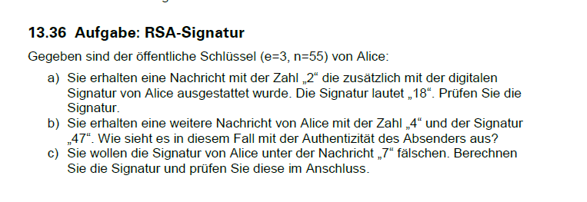a)

18^3 mod 55= 2

2 mod 55=2

Stimmt

b) konnte ich nicht überprüfen

47^3 mod 55= 38

47 mod 55= 47

falsch

c)kann falsch sein

x^3 mod 55 = 7

55n +28=x, n Element von N

55\*1+28=83

83^3 mod 55 = 7